Islamologi : Jurnal Ilmiah Keagamaan
https://jipkm.com/index.php/islamologi
ISSN: 3026-4553

Rahasia Penciptaan Manusia dalam Kandungan: Persfektif Islam dan Sains

Sanianisa Neba Sagita
Email: 2310129120005@mhs.ulm.ac.id
Dwi Asari
Email: 2310129220012@mhs.ulm.ac.id
Muamar Falah
Email: 2310129210020@mhs.ulm.ac.id
Universitas Lambung Mangkurat

Abstract. This study examines the perspectives of science and religion on the process of human creation, with a focus on the Islamic and scientific viewpoints. By integrating perspectives from both fields, this article aims to provide a deeper understanding of the mysteries surrounding human creation in the womb. The research methodology employs a qualitative approach with descriptive-analytical reserch. Data is obtained through literature review, with the author seeking various references from relevant books and journals. Data analysis is centered on verses from the Quran, Hadiths, and scientific studies related to the formation of the human embryo. The findings of this study support the notion that scientific and religious perspectives can complement each other, forming a strong foundation for a comprehensive understanding of human creation. The results of this research include reinforcing the understanding of the relationship between religon and science in explaining human creation, as well as the importance of integrating various perspectives to enrich our understanding of human creation.

Keywords: Religion, Embryo, Islam, Creation, Perspective.

Abstrak. Penelitian ini mengamati pandangan ilmu pengetahuan dan keagamaan tentang proses penciptaan manusia, dengan fokus pada perspektif Islam dan sains. Dengan menyatukan perspektif dari kedua bidang tersebut, artikel yang ditulis penulis bertujuan memberikan suatu pemahaman secara rincin terkait adanya rahasia penciptaan manusia pada dalam kandungan. Penulis menggunakan metode penelitian pendekatan kualitatif berdasarkan jenis penelitian deskriptif analitik. Data diperoleh melalui studi kepustakaan, dengan penulis mencari berbagai rujukan dan referensi dari buku serta jurnal yang relevan. Analisis data dilakukan dengan memusatkan perhatian pada ayat-ayat Al-Quran, hadits, dan penelitian ilmiah terkait proses pembentukan embrio manusia. Temuan penelitian ini mendukung gagasan bahwa pandangan ilmu pengetahuan dan keagamaan dapat saling melengkapi, membentuk fondasi yang kuat untuk pemahaman secara menyeluruh tentang penciptaan manusia. Hasil dari penelitian ini meliputi penguatan pemahaman terhadap hubungan antara ilmu agama dan sains dalam menjelaskan penciptaan manusia, serta pentingnya menggabungkan berbagai perspektif untuk memperkaya pemahaman kita tentang penciptaan manusia.

Kata Kunci: Agama, Embrio, Islam, Penciptaan, Perspektif.

LATAR BELAKANG
Penciptaan manusia dalam kandungan merupakan suatu misteri yang telah menarik perhatian umat manusia sejak zaman dahulu. Proses ini bukan hanya menjadi perhatian ilmu pengetahuan, tapi juga sangat penting dalam banyak keyakinan agama. Dalam Islam khususnya, cara manusia diciptakan di dalam perut ibu memiliki peran yang sangat penting. Al-Quran menjadi kitab suci umat Islam, memberikan pandangan unik tentang bagaimana manusia diciptakan, dari awal proses sampai menjadi makhluk yang sempurna.
Suatu ilmu pengetahuan, terciptakan manusia terjadi saat sel telur bertemu adanya sel sperma, yang memicu perkembangan embrio yang kompleks. Penelitian tentang genetika, biologi perkembangan, dan pengaruh lingkungan telah memberikan wawasan yang hebat tentang bagaimana sel-sel ini berkembang menjadi makhluk hidup yang utuh.
Di sisi lain, dalam Islam, penciptaan manusia dilihat sebagai bukti kebesaran dan kebijaksanaan Allah SWT. Al-Quran menjelaskan bagaimana manusia diciptakan dari tanah, lalu menjadi segumpal darah, dan akhirnya menjadi makhluk yang sempurna. Pemahaman ini tidak hanya menjadi bagian dari keyakinan, tetapi juga mengundang kita untuk merenungkan keteraturan alam semesta serta peran manusia tersebut.
Dengan, demikian artikel ini bertujuan untuk mengamati pandangan ilmu pengetahuan dan keagamaan tentang proses penciptaan manusia, dengan fokus pada perspektif Islam dan sains. Dengan menggabungkan wawasan dari kedua bidang tersebut, diharapkannya artikel tersebut mampu memberikan suatu pemahaman mendalam terkait rahasia penciptaan manusia dalam kandungan.

KAJIAN TEORITIS
Dalam Al-Quran, Allah SWT menjabarkannya yang mana manusia pertama yang diciptakan ialah Nabi Adam as, dan penciptaannya berasal melalui tanah yang lembab atau dikatakan lumpur. Kemudian, keseluruhan keturunannya Nabi Adam as tercipta melalui sari pati tanah yang ditampilkan sebagai bertemunya air mani melalui pria serta sel telur yang termuat pada rahim wanita. Allah SWT kemudian malaikat jibril diperintah agar meniupkan ruh kedalamnya berdasarkan ayat pada Al-Quran, Q.S. Al-Hijr, 15:28-29 (Albina & Aziz, 2021).

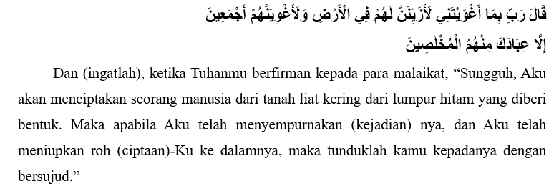

Proses penciptaan manusia yang mana setelah Nabi Adam as, dilanjutkan dengan keturunannya yang tercipta melalui sari pati tanah. Berdasarkan firman Allah SWT. Q.S. Al-Mukminun, 23: 12.

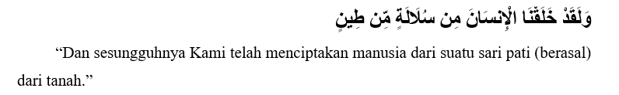
Ayat diatas menjelaskan yang mana manusia di bentuk melalui esensi terbaik tanah, bisa dikatakan "sulalatin min thin" atau "sari pati tanah". Kata "sulalatin" bermakna hasil akhir yang diekstrak melalui sesuatu, sedangkan "thin" bermakna tanah (Husin, dkk, 2022).
Al-Ghazali menjelaskan yang mana proses terbentuknya suatu manusia menurut teori pembentukan (taswiyah) terjadi pada materi yang telah disiapkannya agar menerima suatu ruh. Materi ini berasal dari tanah liat, yang mana suatu asal-usul keturunan Nabi Adam AS. Awalnya, materi ini berupa sel benih (nuthfah) yang merupakan bagian dari tanah liat, dan melalui serangkaian proses, berubah menjadi suatu bentuk lainnya (khalq akhar), yaitu manusia yang sempurna.
Proses ini dimulai dengan tanah liat yang terbentuk menjadi sautu makanan bagi tanaman maupun hewan. Kemudian, makanan tersebut menjadi suatu darah didalam tubuhnya serta darah itu menjadi suatu sperma yang dimiliki laki-laki serta sel telur yang dipunya wanita. Ketika 2 unsur tersebut menyatu pada rahim yang mana terbentuknya suatu transformasi panjang menjadi tubuh yang harmonis (jibillah), yang siap menerima ruh. Selama proses ini, perubahan terjadi berdasarkan sifat materi yang diwarisi dari leluhur.
Yang mana setiap manusia ketika menerima sruhnya langsung melalui Allah ketika menjadi embrio yan sudah siap menerima didalamnya. Dengan pertemuannya antar ruh serta badan, manusia baru terbentuk sebagai makhluk yang sempurna (Muhlasin, 2019).

METODE PENELITIAN
Metode penelitian yang digunakan peneliti berupa pendekatan kualitatif berdasarkan jenis penelitian deskriptif analitik. Data tersebut dikumpulkan melalui studi kepustakaan, dengan penulis mencari berbagai rujukan dan referensi dari berbagai buku dan jurnal yang relevan. Berbagai data yang terkumpul llu dianalisis berdasarkan kebutuhan penelitian, dengan fokus pada ayat-ayat Al-Quran, hadits, dan penelitian ilmiah terkait proses pembentukan embrio manusia.

HASIL DAN PEMBAHASAN
Pandangan Ilmu Pengetahuan Tentang Penciptaan Manusia
Dalam pandangan ilmu pengetahuan, proses penciptaan manusia dimulai dari pembuahan atau fertilisasi yang merupakan terbentuk sel sperma antar sel telur bertemu kemudian membentuk zigot. Menurut Sianturi (2019), kehamilan ialah suatu proses panjnag dengan mata rantai yang saling mempengaruhi serta termuatnya ovulasi kemudian migrasi spermatozoa serta ovum.
- Proses Kehamilan
- Fertilasi (Konsepsi)
Pada awal terciptanya manusia, proses dimulai dengan pembuahan. Proses pembuahan yang mana ketika sel telur bertemu antar pada sel sperma kemudian menyatu . hall tersebut membentu terciptanya zigot kemudian berkembang menjadi embrio. Fertilisasi dikatakan sebagai konsepsi yang mana ini terbentuknya suatu kehamilan didalamnya.
Berikut ini merupakan tahapan proses fertilisasi (Ani, dkk, 2021):
- Menembusnya korona radiata.
Mulai berjutal sel sperma dari 200-300 yang mana hanya sekitar 300 sel tersbeut yang mampi sampai di tuba fallop, yang mana hal ini telah ditembus korona radiata sebab mengalaminya proses kapasitasi tersebut.
- Zona pellusida
Banyaknya spermatozoa yang menempel di zona pellusida tapi hal tersebut hanya ada satu yang mampu menembus opsit tersebut.
- Penyatuan oosit dan membran sel sperma
Ketika penyatuan tersebut terjadi, zigotpun terbentuk antar kromosin diploid (44 autosom serta 2 gonosom).
- Pembelahan
Menurut Rahmah, dkk, (2022) Setelah proses fertilisasi, zigot mengalaminya serangkaian pembelahan yang mana 2 sel, 4 sel, 8 sel, serta sampai 16 sel, membentuk struktur yang disebut blastomer, yang terlihat seperti gumpalan sel pada hari ke-3. Setelah sekitar tiga hari, sel-sel ini membentuk morula (hari ke-14). Saat morula mencapai rahim, cairan akan menembus lapisan pelindung sel dan menciptakan rongga di dalamnya, yang disebut blastokista, dalam waktu 4-5 hari. Di dalam blastokista, terdapat embrioblas di bagian dalam dan trofoblas di luar. Lapisan pelindung yang disebut zona pelusida akan hilang seiring berjalannya waktu, memungkinkan trofoblas untuk berimplantasi pada dinding rahim, biasanya pada hari ke-4 hingga ke-6, dalam bentuk blastokista yang lebih matang.
- Nidasi atau Implantasi
Proses implantasi terjadi ketika selaput lendirnya si rahim yang mana sedang dalam fase sekretorik, biasanya 2-3 hari setelahnya ovulasi. Pada tahap ini, jaringan rahim menghasilkan banyak cairan. Sementara itu, blastula terus berkembang, dan telah dilapisi oleh vili korealis dan trofoblas, siap untuk melakukan proses implantasi. Proses penanaman blastula ke dalam endometrium, ialah nidasi atau implantasi, biasanya terjadi pada hari ke-6 hingga ke-7 setelah konsepsi. Ketika blastula tertanam di endometrium, beberapa orang mungkin mengalami perdarahan, yang dikenal sebagai tanda Hartman.
- Plasentasi
Pembentukannya plasenta, yang disebut plasentasi, adalah proses di mana struktur dan jenis plasenta terbentuk selama kehamilan. Ini biasanya terjadi pada minggu ke-12 hingga ke-18 setelah konsepsi. Proses plasentasi dimulai dengan pembentukan vili korealis, yang kemudian tumbuh menjadi jaringan yang dikenal sebagai plasenta (Saifuddin, 2014 dalam Astuti, dkk, 2023).

- Pertumbuhan dan Perkembangan Zigot
Termuatnya Tahapan perkembangan janin yaitu (Rahmati 2008 dalam Ani, dkk, 2021):
- Trimester Pertama
Tahap pertama perkembangan janin pada Trimester Pertama adalah masa yang sangat penting dalam pembentukan semua sistem dan organ tubuh bayi.
- Bulan pertama
Selama minggu pertama kehamilan, terjadi pertemuan antara sel sperma dan sel telur, menandai awal perkembangan janin. Pada tahap ini, janin memerlukan nutrisi dan oksigen dari ibu untuk pertumbuhannya. Pada minggu kedua, pembuahan terjadi, diikuti dengan pembelahan sel telur menjadi dua. Sel-sel ini kemudian bergerak menuju rahim untuk menempel. Pada minggu ke-3 hingga 3 minggu kehamilan, janin masih berbentuk blastosit yang menempel pada dinding rahim. Di minggu ke-4, organ-organ dasar seperti jantung, tangan, kaki, dan organ dalam lainnya mulai terbentuk. Wajah, organ indera, dan organ reproduksi juga mulai terbentuk, dengan embrio berukuran sekitar 2-3,5 mm. Plasenta juga mulai berfungsi memberikan nutrisi, oksigen, serta hormon-hormon penting bagi janin. Tahap kedua, yaitu tahap embrio, berlangsung selama 5-6 minggu, dimana embrio mulai memiliki bentuk organ dasar yang dapat dikenali seperti mata, tangan, telinga, dan kaki.
- Bulan kedua
Pada bulan ke2 kehamilan yang mana di minggu ke5 embrio berukuran 5-7 mm yang mana dimulinya pembentukan orgam berupa telingan serta sistem pencernaan yang berkembang secara baik. Di minggu ke6 embrio pun terbetuk melengkung dengan ukuran 5 ,,. Organ tubuh penting berupa kepala kemudian leher serta hidung pun berproses terbentuksecara bertahap. Di minggu selanjutnya embrio tumbuh yang berukuran 1 cm yang mana tangannya juga berkembang lalu organ lainnya pun ikut terbentuk secara matang. Pada minggu selanjutnya embrio yang ukurannya selalu bertambah maka bisa dikatakan menyerupai bayi yang termuatnya bb sekitar 13-15 gr.
- Bulan ketiga
minggu ke-9pada kehamilan, embrio telah berkembang terbentuklah suatu janin berdasarkan panjangnya kurang lebh 3 cm. Tangan yang berukuran seperti kacang kapri serta organ genital dimulai terlihat jelas. Minggu ke-10, yang mana panjang nya janin termuat 4,5 cm berdasarkan rahang yang telah terbentuk sehingga menghasilkan air seni. Sel-sel darah serta tulang yang mulai terbentuk, semakin menyerupai manusia. Pada minggu ke-11, organ tubuh telah lengkap teyang tahap demi tahap janin tersebut berbentuk manusia dengan organ tubuh yang berfungsi.
- Trimester Kedua
Janin meningkat di trimester kedua berdsarkan percepatannya pertumbuhan serta pematangan fungsi kesleuruhan jaringan serta organ tubuh didalamnya.
- Bulan ke empat
Minggu ke 13 pada kehamilan, si janin punya panjang sekitar 65-78mm. Seluruh tubuhnya tertutup oleh bulu halus ialah lanugo. Minggu ke-16, panjang janin termuat sekitar 12 cm berdasarkan beratnya kurang lebih 100 gram. Ibu dapat merasakan refleks gerakan janin, meskipun masih sederhana yaitu kedutan. Di tahap ini si janin telah mengenali maupun mendengar suara diluar satu diantarana detak jantung ibu dengan berbagai perasaanya.
- Bulan ke lima
Pada 5 bulan, terjadi peningkatan berat serta panjangnya. Minggu ke18 , janin diperkirakan memiliki panjang sekitar 14 cm dan berat sekitarnya 150 gr. Sementara di minggu ke-21, berat janin termuat pada sekitar 350 gram yang mana panjang nya sekitar 18 cm. Pada minggu tersebut, untuk organ tubuhnya janin mengalami pematangannya suatu fungsi maupun perkembangan didalamnya. Pada bulan kelima, janin aktif dalam meeksplorasi lingkungan sekitarnya serta merasakan tubuhnya sendiri.
- Bulan ke enam
Pada bulan keenam kehamilan, perkembangan dan pertumbuhan janin terus berlanjut dengan peningkatan berat dan panjang. Pada minggu ke-24, janin diperkirakan memiliki panjang sekitar 30 cm dan berat sekitar 600 gram. Kemudian, pada minggu ke-28, panjang janin meningkat menjadi sekitar 35 cm dengan berat sekitar 1000 g. Selama periode ini, organ-organ tubuh janin semakin matang dan berfungsi dengan baik. Selain itu, janin mulai aktif bergerak di dalam rahim, dan ibu mungkin akan merasakan gerakan-gerakan janin yang lebih kuat. Pada bulan keenam kehamilan, janin juga mulai mengembangkan sistem saraf yang lebih kompleks dan mendengarkan suara dari lingkungan sekitarnya.
- Trimaster ketiga
Pada trimester ketiga keseluruhan fungsi organ tubuh semakin siap. Gerakan janin punya ruang untuk bergerak yang mana makin kuat adanya intensitas yang sering serta denyutnya jantung lebih terdengar. .
- Bulan ke tujuh
Minggu 29 yang beratnya sekitar 1250 gr serta panjangnya sekitar 37cm. Bayi prematur ketika dilahirkan harus diperhatikan secara spesifik sebab akan berpengaruh pada perkembangan fisik serta mentalnya. Kemudian pada minggu ke 32, terlihat sekitar berat janinnya 1800-2000 gr berdasarkan panjangnya 42 cm.
- Bulan ke delapan
Minggu ke 33 yang beratnya lebih dari 2000 gr dengan panjang sekitar 43cm. Kemudian dalam minggu ke 35 berdasarkan fisiknya yang panjang kurang lebih 45cm yang beratya 2450gr. Minggu tersebut organ bayi satu diantaranya paru-parunya sudah matang untuk bertahan hidup.
- Bulan kesembilan
Berat janin di minggu 36 dapat tercapai 2500 gr yang panjangnya 46cm. Kemudian di minggu 37 jani naik beratnya mencapai 2950 gr yang panjangnya 47cm. Usia bayi ini ketika dilahirkan telah siap keseluruhan fungsi organ tubuhnya. Kepalanya jani telah masuk panggul berdasarkan posisinya siap jika dilahirkan. Lalu pada minggu 39 yang beratnya sekitar 3100 gr serta panjannya 48cm. Pada mnggu ke40 yang berat janinnya 3300 gr serta ketika dilahirkan sudah siap.
Dengan demikian, menurut ilmu pengetahuan, dapat dipahami bahwa proses penciptaan manusia melibatkan serangkaian tahapan yang rumit, dimulai dari fertilisasi, pembuahan, nidasi (implantasi), tumbuh kembang hasil konsepsi sampai pembentukan janin yang siap dilahirkan. Tahapan ini dipahami dengan baik oleh ilmu pengetahuan melalui penelitian dan pengamatan terhadap perkembangan embrio dan janin selama kehamilan.

Pandangan Keagamaan dalam Islam Tentang Penciptaan Manusia
Pandangan keagamaan di Islam tentang manusia terciptanya sangat terperinci dan dijelaskan secara bertahap dalam Al-Qur'an. Termuatnya pada al0qur’an ada bagian yang bermakna awal mula penciptaan manusia. Dalam surat Al-Mu'minun, 23:12-16, proses penciptaan manusia dijelaskan secara bertahap.
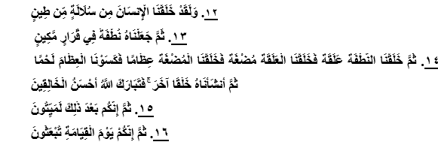

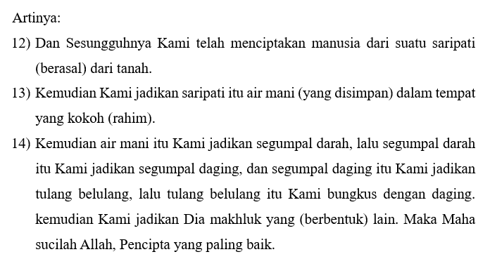

Artinya:

Pada ayat 12 surat al-Mu’minun menjelaskan tentang yang mana muaasal penciptaan manusia melalui “saripati berasal dari tanah”. Serta pada ayat 13 memuat stadium perkembangannya suatu manusia pada rahimm yang diawalinya melalui periode nuthfah (air mani). Kata nuthfah bermakna air mengancung campuran (setelah dilakukannya pembuahan antar spermatozoa dengan ovum).
Ayat 14 surat al-Mu’minun menjelaskan langkah manusia bereproduk setelahnya nuthfah. Proses berubahnya nuthfah dengan berurutan yang terbentuknya 'alaqah, mudhghah, 'izham, lahm, serta khalqan akhar (makhluk lain/manusia sempurna) (Husin, dkk, 2022).
Fase tersbeut kelanjutannya fase pertama dalam terbentuknya manusia setelahnya nuthfah. 'Alaqah, berdasarkan kamus bahasa yang mana bermakna, segumpal darah yang membeku, sesuatu yang tampilkannya menyerupa cacing, hidup nya di air, lalu ketika seseorang minum air tersebut makka, cacing tersebut menempel pada bagian tenggorokan serta ada yang menempel lalu menggantung (Nasir, dkk, 2024). Tahap segumpal darah (`alaqah) berlangsung dari hari ke-15 hingga hari ke-24 atau ke-25 setelah terjadinya pembuahan. Pada tahap ini, dimulai pertumbuhan syaraf di bagian belakang embrio, serta terbentuknya kepingan-kepingan benih yang akan membentuk lipatan-lipatan pada kepala. Ini merupakan persiapan menuju fase selanjutnya, yaitu mudhghah.
Mudhghah, yang berarti sepotong daging, merupakan fase dalam penciptaan manusia yang berlanjut dari tahap 'alaqah. Pada tahap ini, daging belum terbentuk sepenuhnya hingga tahap selanjutnya, yaitu izham (tulang).
Izham (tulang) kemudian dilapisi oleh lahm (daging), di mana pada fase ini bagian-bagian tubuh sudah mulai terlihat. Tahap ini mencapai puncak keadaan manusia yang disebut khalqan akhar, yang artinya merupakan ciptaan yang sangat berbeda dengan wujud sebelumnya (Husin, dkk, 2022).
Menurut Suryani (2019) Khalqan akhar adalah tahap akhir dalam proses pembentukan janin di mana anggota tubuhnya sudah siap untuk melakukan fungsinya. Ini adalah tahap penyelesaian dari pembentukan janin, di mana janin menjadi mirip manusia dan memiliki kemampuan untuk bergerak. Menurut ahli tafsir, fase ini ditandai dengan ditiupkannya ruh ke dalam janin, sehingga janin dapat bergerak dan menggunakan indra-indranya.
Namun, peniupan ruh pada janin tidak hanya membuatnya bisa bernafas dan bergerak. Lebih dari itu, itu menandai perjanjian yang termuat antar manusia dengan Allah. Ketika manusia menerima ruh, ia secara simbolis mengakuinya yang mana tidak ada Tuhan selain Allah, menegaskan keyakinannya sebagai seorang Muslim sejak dalam kandungan.
Tentang tahapan-tahapan perkembangan manusia secara menyeluruh, telah diungkapkan oleh Rasulullah SAW dalam sabdanya sebagai berikut:

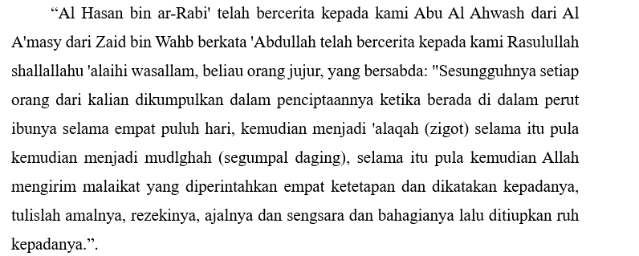
“Al Hasan bin ar-Rabi' telah bercerita kepada kami Abu Al Ahwash dari Al A'masy dari Zaid bin Wahb berkata 'Abdullah telah bercerita kepada kami Rasulullah shallallahu 'alaihi wasallam, beliau orang jujur, yang bersabda: "Sesungguhnya setiap orang dari kalian dikumpulkan dalam penciptaannya ketika berada di dalam perut ibunya selama empat puluh hari, kemudian menjadi 'alaqah (zigot) selama itu pula kemudian menjadi mudlghah (segumpal daging), selama itu pula kemudian Allah mengirim malaikat yang diperintahkan empat ketetapan dan dikatakan kepadanya, tulislah amalnya, rezekinya, ajalnya dan sengsara dan bahagianya lalu ditiupkan ruh kepadanya.”.
Sesuai sabda Rasulullah tersebut, secara umum proses penciptaan manusia dapat dikelompokkan ke dalam empat tahap besar, yaitu: fase nutfah selama sekitar empat puluh hari, fase alaqah selama kira-kira empat puluh hari, fase mudghah juga sekitar empat puluh hari, dan terakhir, fase janin atau pengembangan mudghah yang diberi ruh.
Ruh dalam pandangan keagamaan merujuk pada energi spiritual yang diberikan Allah kepada manusia. Saat Allah menghembuskan ruh ke dalam tubuh manusia, itu menandai awal kehidupan mereka, memungkinkan tubuh dan jiwa mereka berfungsi sepenuhnya. Hal ini dijelaskan dalam surat as-Shaad, 38:71-72.

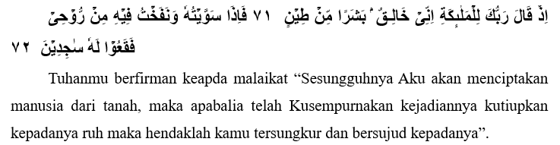
Ayat ini menggambarkan bahwa Allah tidak hanya menciptakan tubuh manusia dari unsur-unsur yang berasal dari tanah, tetapi juga memberikan ruh yang memberikan kehidupan dan kesadaran pada manusia. Ayat tersebut juga menyampaikan bahwa Allah-lah yang memiliki kendali penuh atas penciptaan dan pemberian kehidupan. Ini menegaskan kekuasaan dan keagungan Allah dalam memberikan kehidupan kepada manusia dan memberikan dimensi spiritual pada penciptaan-Nya.
Semua proses tersebut menggambarkan bagaimana Allah menciptakan manusia secara bertahap dan sempurna. Setiap tahapan dalam proses penciptaan manusia ini dipandang sebagai tanda kebesaran Allah dan keajaiban penciptaan-Nya. Bahkan, dalam hadis Rasulullah SAW, dijelaskan bahwa setiap individu sudah ditentukan nasibnya dan ditulis oleh malaikat pada tahapan awal keberadaannya dalam rahim ibunya.
Selain itu, pandangan Islam tentang penciptaan manusia menekankan bahwa manusia diberi sesuatu yang unik, yaitu ruh. Hal tersebut mengeukakan manusia punya suautu potensi secara keseluruhan yang membedakannya dari makhluk lain di alam semesta.
Dengan demikian, pandangan keagamaan dalam Islam tentang penciptaan manusia menyoroti kedalaman dan keagungan proses penciptaan yang diatur dan ditentukan oleh Allah SWT. Ini mencerminkan pentingnya untuk menghormati dan menghargai setiap tahapan dalam kehidupan manusia, serta mengakui keajaiban penciptaan dan rahmat Allah SWT dalam menciptakan manusia.

Hubungan Antara Pandangan Ilmu Pengetahuan Dan Keagamaan
Ketika membicarakan hubungan antar kedua aspek tersebut, terkadang muncul pertanyaan tentang kesesuaian atau pertentangan di antara keduanya. Einstein, seorang ilmuwan modern, mengemukakan bahwa ilmu yang benar adalah yang mampu membawa individu dalam menemukan kesejahteraan hidupnya melalui pengalaman alam semesta dan kesadaran akan keberadaan Sang Pencipta. Sementara itu, perdebatan sejarah antara agama dan ilmu pengetahuan seringkali muncul karena keduanya memiliki objek kajian yang berbeda. Dari sisi asal-muasal, agama dan sains memang memiliki perbedaan yang mencolok. Agama berasal dari wahyu ilahi yang diterima oleh Nabi dan Rasul sebagai panduan bagi umat manusia, sementara sains atau ilmu adalah hasil dari proses refleksi, pemikiran, dan aktivitas intelektual manusia untuk memahami fenomena alam (Meliani, dkk, 2021).
Menurut Fitriani, dkk, (2021) dalam Islam, Al-Qur'an bukan hanya mengajarkan tentang realitas fisik, Konsep-konsep seperti kehidupan setelah kematian, keberadaan malaikat, dan takdir Allah merupakan bagian dari aspek metafisik yang tidak bisa diuji atau diamati secara langsung. Namun, dalam kajian ilmu pengetahuan, terdapat ruang untuk pengujian dan observasi empiris terhadap fenomena-fenomena fisik di alam semesta.
Ayat Al-Qur'an yang menyoroti pentingnya pengamatan dan penelitian dalam memahami alam semesta, terdapat dalam Q.S Al-Ankabut, 29:20.

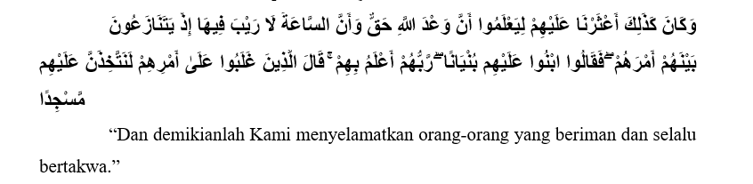
Dalam bidang metafisik atau wilayah nonempiris, seorang ilmuwan seharusnya tidak mengabaikan segala sesuatu dengan dalih ilmu semata, karena Al-Qur'an telah menegaskan yang mana manusia punya keterbatasan pengetahuan. Ayat Al-Qur'an, khususnya dalam Surah Al-Isra' (17):85.

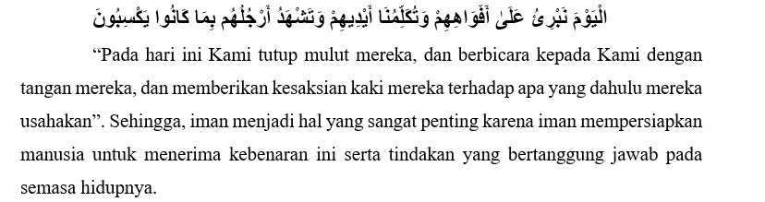

Menurut Syahputra (2022) pandangan Islam mengenai sains sangatlah terbuka. Islam mendorong umatnya untuk menggunakan akalnya secara maksimal dalam memahami alam semesta. Sebagaimana yang terdapat dalam Surat Ar-Rahman ayat 33, yang artinya: “Wahai golongan jin dan manusia! Jika kamu sanggup menembus (melintasi) penjuru langit dan bumi, maka tembuslah. Kamu tidak akan mampu menembusnya kecuali dengan kekuatan (dari Allah)”.
Ayat di atas menerangkan bahwa Allah SWT memberikannya manusia suatuvkesempatan agar mengelola akalnya serta menelusuri alam semesta tersebut. Rasulullah SAW pernah menyatakan bahwa akal adalah bagian tak terpisahkan dari agama Islam. Ini menunjukkan pentingnya kesetaraan antar akal serta iman agar menemukannya suatu kebenaran berdasarkan fenomena serta masalah yang ditemukannya. Agama punya sifat umum kemudian tetap serta mengaturnya suatu kehidupan, sehingga pada perealisaisn antar agam dengan masyarakat tidak setara maka berpengaruh kesulitan untuk dipahami maknanya.
Dalam pembahasan tentang penciptaan manusia, ilmu pengetahuan dan pandangan keagamaan seringkali beriringan, meskipun dengan pendekatan dan fokus yang berbeda. Ilmu pengetahuan memberikan pemahaman yang terperinci tentang proses fisik dan biologis di balik pembentukan manusia. Ini mencakup penjelasan tentang pembuahan, perkembangan embrio, dan pertumbuhan janin dari sudut pandang biologis dan medis. Sebagai contoh, ilmu pengetahuan mungkin membahas tentang proses pembelahan zigot, perkembangan organ, dan peran plasenta dalam menyediakan nutrisi bagi janin.
Di sisi lain, pandangan keagamaan, seperti dalam Islam, menambah dimensi spiritual pada pemahaman tentang penciptaan manusia. al-quran sebagai pedoman manusia, hal tersebut dijadikan suatus gambaran tentang proses penciptaan manusia dari perspektif keagamaan. Berbagau surat di Al-Qur'an, seperti Al-Mu'minun serta As-Sajdah, menjelaskan secara detail tentang penciptaan manusia dari awal pembentukan hingga saat ruh ditiupkan ke dalamnya.
Meskipun ilmu pengetahuan dan pandangan keagamaan sering berjalan berdampingan, kadang-kadang terjadi persimpangan atau perbedaan pendapat. Misalnya, dalam memahami awal kehidupan manusia, ilmu pengetahuan cenderung berfokus pada proses biologis dan fisik tanpa mempertimbangkan dimensi spiritual. Sebaliknya, pandangan keagamaan menekankan pentingnya ruh dalam proses penciptaan manusia, yang tidak selalu sepenuhnya dapat dijelaskan oleh ilmu pengetahuan.
Dengan demikian, hubungan antara pandangan ilmu pengetahuan dan keagamaan mengenai penciptaan manusia dapat dilihat sebagai bentuk saling melengkapi, di mana keduanya memberikan kontribusi yang berharga untuk pemahaman yang komprehensif tentang eksistensi manusia.

KESIMPULAN DAN SARAN
Simpulan dari penulis terkait pandangan ilmu pengetahuan dan keagamaan tentang penciptaan manusia memiliki hubungan yang saling melengkapi. Pandangan ilmu pengetahuan menjelaskan proses penciptaan manusia secara bertahap dan sistematis, mulai dari fertilisasi, pembelahan sel, nidasi, hingga perkembangan janin menjadi manusia yang sempurna.
Menurut pandangan keagamaan dalam Islam, di sisi lain, memberikan makna spiritual dan teologis pada proses penciptaan manusia. Al-Qur'an serta hadis Nabi Muhammad SAW menjelaskan yang mana manusia diciptakan melalui Allah SWT berdasarkan cara yang unik dan penuh keajaiban. Setiap tahapan dalam proses penciptaan manusia dipandang sebagai tanda kebesaran Allah dan keagungan penciptaan-Nya.
Kedua pandangan ini tidak bertentangan, melainkan saling melengkapi. Ilmu pengetahuan membantu kita memahami bagaimana manusia diciptakan secara fisik, sedangkan agama membantu kita memahami makna spiritual dan teologis dari penciptaan tersebut. Pemahaman yang mendalam tentang kedua pandangan ini dapat membantu manusia untuk lebih menghargai dan mensyukuri karunia Allah SWT dalam menciptakan manusia.
Untuk penelitian selanjutnya, disarankan untuk melakukan studi lebih lanjut yang menggali lebih dalam tentang interaksi antara agama dan ilmu pengetahuan, serta mengeksplorasi bagaimana keduanya dapat berkontribusi secara harmonis dalam memahami dunia dan meningkatkan kesejahteraan manusia.

DAFTAR REFERENSI
Albina, M., & Aziz, M. (2021). Hakikat Manusia dalam Al-Quran dan Filsafat Pendidikan Islam. Edukasi Islami: Jurnal Pendidikan Islam, 10(02), 731-746. https://doi.org/10.30868/ei.v10i02.2414
Amirah, T. B., Ramadani, S., & Novriyenni, N. (2022). Sistem Pakar Mendiagnosa Gangguan Kehamilan Menggunakan Metode Bayes. Jurnal Teknik, Komputer, Agroteknologi Dan Sains, 1(1), 122-132.
https://doi.org/10.56248/marostek.v1i1.18
Ani, M., Astuti, E. D., & Hutabarat, J. (2021). Biologi Reproduksi dan Mikrobiologi. Medan: Yayasan Kita Menulis.
Astuti, N. T., Kep, M., Mat, S., Saudah, N., Lastari, A. I. F., Dafroyati, Y., ... & Mukhoirotin, S. K. (2023). Buku Ajar Keperawatan Maternitas. Jakarta: Mahakarya Citra Utama Group.
Fitriani, F., Heryana, E., Raihan, R., Lutfiah, W., & Darmalaksana, W. (2021). Proses Penciptaan Manusia Perspektif Al-Qur’an dan Kontekstualitasnya dengan Ilmu Pengetahuan Sains: Kajian Kesehatan Reproduksi. Jurnal Riset Agama, 1(3), 716-730. https://doi.org/10.15575/jra.v1i3.15120
Ismael, F., & Ahida, R. (2022). Relasi Agama, Filsafat dan Ilmu Pengetahuan. Jurnal Kajian Ilmu Pendidikan (JKIP), 3(1), 76-82. https://doi.org/10.55583/jkip.v3i1.314
Kristi, E., Alwizar, A., & Yusuf, K. (2022). Hakikat Manusia dalam Perspektif Al-Qur’an. Risalah, Jurnal Pendidikan dan Studi Islam, 8(1), 115-129.
https://doi.org/10.31943/jurnal_risalah.v8i1.217
Meliani, F., Natsir, N. F., & Haryanti, E. (2021). Sumbangan Pemikiran Ian G. Barbour Mengenai Relasi Sains Dan Agama Terhadap Islamisasi Sains. JIIP-Jurnal Ilmiah Ilmu Pendidikan, 4(7), 673-688. https://doi.org/10.54371/jiip.v4i7.331
Muhlasin, M. (2019). Konsep Manusia Dalam Perspektif Al-Qur’an. Idarotuna, 1(2), 46-60. http://dx.doi.org/10.24014/idarotuna.v1i2.7014
Mukhlis, M. (2022). Fase-Fase Perkembangan Manusia Dalam Islam Dan Relevansinya Terhadap Pemikiran Muhammad Izzuddin Taufiq. JURNAL TILA (Tarbiyah Islamiyah Lil Athfaal), 2(2), 236-257. https://doi.org/10.56874/tila.v2i2.966
Nasir, M., Sonjaya, A. N., & Kerwanto, K. (2024). Tafsir Ilmi Tentang Penciptaan Manusia Dalam Tafsir Al-Jawahir Karya Thanthawi Jawhari. Al Kareem Jurnal Ilmu Al Qur'an dan Tafsir, 1(2), 129-154.
Octaviana, D. R., & Ramadhani, R. A. (2021). Hakikat Manusia: Pengetahuan (Knowladge), Ilmu Pengetahuan (Sains), Filsafat Dan Agama. Jurnal Tawadhu, 5(2), 143-159. https://doi.org/10.52802/twd.v5i2.227
Sianturi, F. A. (2019). Analisa Metode Teorema Bayes Dalam Mendiagnosa Keguguran Pada Ibu Hamil Berdasarkan Jenis Makanan. Jurnal Teknik Informasi Dan Komputer (Tekinkom), 2(1), 87-92. https://doi.org/10.37600/tekinkom.v2i1.78
Suryani, I. (2019). Studi Literatur: Konsep Pembentukan Janin Dalam Perspektif Al-Quran Dan Sains. J Penelit Pendidik Guru Sekol Dasar, 7(1), 3648-3657.
Syahputra, R. (2022). Integrasi Ilmu–Ilmu Agama Islam dengan Ilmu–Ilmu Umum. Book Chapter of Proceedings Journey-Liaison Academia and Society, 1(1), 809-820.
Zamzami, Z., Nurman, M., & Husna, M. (2022). Manusia, Sains Dan Teknologi Menurut Perspektif Al-Quran. RUSYDIAH: Jurnal Pemikiran Islam, 3(2), 229-240.
https://doi.org/10.35961/rsd.v3i2.762

